An Experiment on the Properties of Guided Filter

102052209邱政凱

Motivation: 其實之前就知道Bilateral Filtering這個在Edge Preserving Smoothing裡面很常被用到的這個Filter，不過其實它有許多缺點：速度慢、not gradient preserving…。看了老師在Final Project範例裡介紹的Guided Filter的簡介之後就去查了一下相關的資訊，發現Guided Filter其實很多方面都比Bilateral Filter(或是Joint Bilateral Filtering)來的優秀，像是O(N)的執行時間(Bilateral為O(N^2)，用特殊算法加速後還是O(NlogN)、Gradient Preserving、Structure-Transferring filtering…等等的特性，讓我不禁好奇它是怎麼做到的，所以想要趁這次的Final Project來實作Guided Filtering，並做一些實驗。

Goal: 因為Guided Filter並不是一個很複雜的System，我目前的預定是要用Matlab從頭開始實作Guided Filter，在實作的過程中相信可以釐清整個Guided Filter的Algorithm裡面的各種tricks，並清楚理解它的數學基礎。完成之後

另外去找Bilateral Filtering的Open Source的code ，然後用幾張圖片來比較這兩種Filter的不同特性。如果時間允許的話，希望還可以再去找一些當前其他的Edge Preserving Smoothing的Filter來跟Guided Filter做比較。

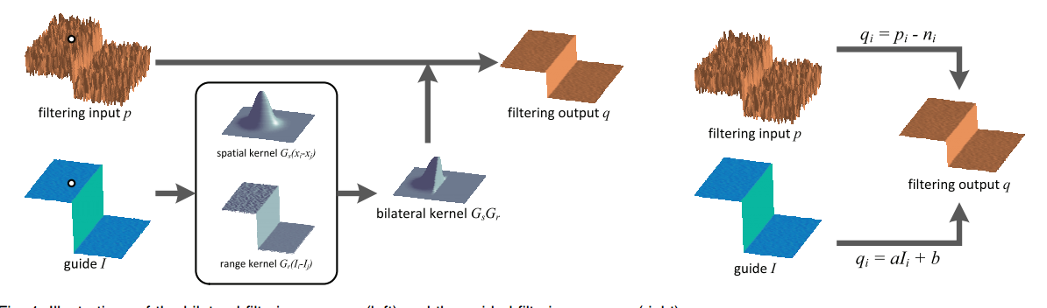

Reference:

K. He, J. Sun, and X. Tang, "Guided image filtering", in Proceedings of the European Conference on Computer vision,2010

C. Tomasi and R. Manduchi, "Bilateral Filtering for Gray and Color Images," *Proc. Sixth Int',l Conf. Computer Vision,* pp. 839-846, Jan. 1998.

清華大學OCW-電腦視覺特效/陳煥宗